储备2020年中考物理知识库专题训练3A
检测储备效果训练及答案（第1-3章）
一、选择题
1．（2019·益阳）两列火车并排停在站台上，你坐在车厢中向另一列车厢观望。突然，你觉得自己的列车缓慢向东运动。则下列运动情况不可能发生的是( D )
A．自己的车向东运动，另一列车没有运动
B．自己的车没有运动，另一列车向西运动
C．两列车都向东运动，但自己车的速度较快
D．两列车都向西运动，但另一列车的速度较慢
2．（2019·淄博）音乐会上，小提琴曲让人如痴如醉，钢琴演奏让人心旷神怡。关于声音的说法正确的是（ C ）
A.调节琴弦松紧可以改变声音的响度
B.用力拉琴可以改变声音的音调
C.小提琴和钢琴发出的声音传播速度相同
D.禁止听众喧哗是从传播过程中减弱噪声
3.(2019·宜宾) 2019年中国北京世界园艺博览会的主题是“绿色生活美丽家园”，下列图中各图是小丽拍摄的生活美景，其中属于液化的是（ C ）
A．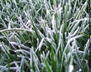草叶上形成“白霜”
B．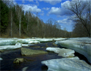冰雪遇暖消融
C．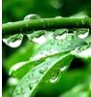草叶上形成的“露珠”
D．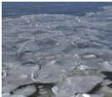 冬天河水结“冰”
4.如图中是不同的声音输人到示波器上时所显示出的波形图．则下面说法不正确的是（B ）
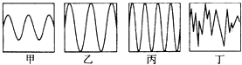
A. 甲和乙声音的音调相同 B. 甲和丙声音的响度相同
C. 甲声音的响度最小 D. 丁声音属于噪声
5.用体温计测量病人甲的体温，示数是38℃，如果该体温计未经甩过就用来测量病人乙的体温，示数也是38℃．下列判断正确的是 （ C ）
A．乙的体温一定等于甲的体温 B．乙的体温不可能等于甲的体温
C．乙的体温不可能高于甲的体温 D．乙的体温一定低于甲的体温
6.如图所示是小明探究水沸腾时的装置以及实验中不同时刻气泡的情形.下列有关分析正确的是 （ B ）
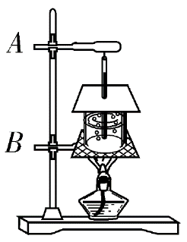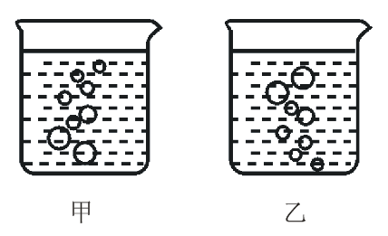
A.他可以选用量程为-80~60℃的酒精温度计
B.图甲是水沸腾前的现象
C.水沸腾时，烧杯中不停地冒出“白气”，这些“白气”是水蒸气
D.小明撤去酒精灯后发现水继续沸腾了一段时间，所以水的沸腾有的时候不需要吸收热量
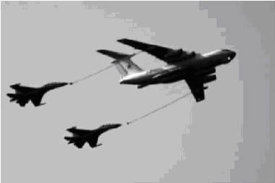
7．随着经济的发展，我国的国防事业得到了相应的发展。如图所示为我国空军战机空中加油时的情景，则( D )
A．以地面为参照物，加油机是静止的
B．以加油机为参照物，战机是运动的
C．以地面为参照物，加油机和战机都是静止的
D．以战机为参照物，加油机是静止的
8．如图是相向而行的甲、乙两物体的s－t图像，下列说法正确的是( C )
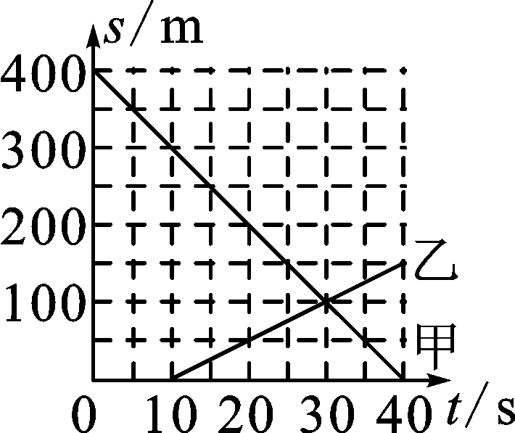
A．相遇时两物体通过的路程均为100 m
B．0～30 s内甲、乙均做匀速直线运动
C．甲的运动速度为10 m/s
D．甲、乙是同时出发的
9.图为木制玩具青蛙刮鼓，用木棒在青蛙背上摩擦，就会发出类似青蛙的叫声，有时还能引起周围青蛙的附和共鸣。下列说法正确的是（ B ）
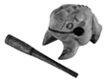
A．青蛙刮鼓发出的声音是由木棒振动产生的
B．模拟青蛙的叫声是指音色相近
C．青蛙刮鼓发出的声音一定是噪声
D．能引起周围青蛙的附和共鸣说明声音能传递能量
二、填空题
1.如图所示，圆筒的直径d为____cm，停表的读数为____s。
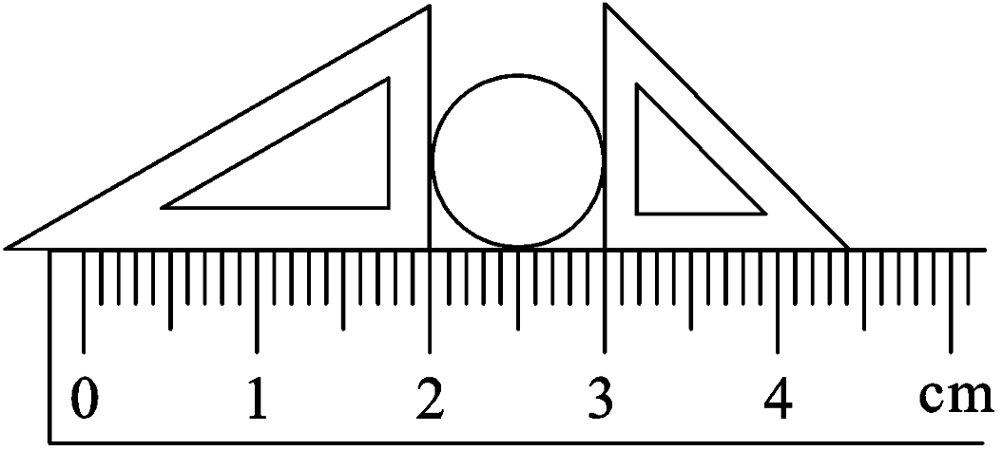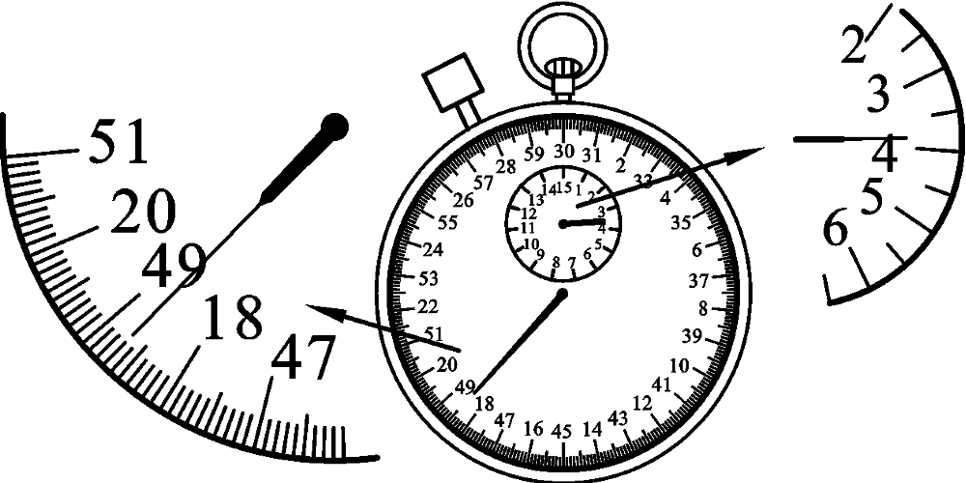
【答案】1.00；228.7。
2.（2019·烟台）如图所示的是田径运动会上运动员奋力奔跑的场景。比赛开始后，“观众”通过 ，认为跑在前面的人运动得快；比赛结束后，“裁判员”通过 ，判定最先到达终点的人运动得快。物理学上采取 （填“观众”或“裁判员”）的方法来比较物体运动得快慢。
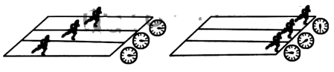
【答案】比较相同时间内通过的路程；比较相同路程所用的时间；观众
3.(2019·株洲)声音的传播需要介质。正在传声的介质处于 （填“振动”或“静止”）状态；当声音从空气进入水中传播时，声速 （填“会”或“不会”）发生变化。
【答案】振动；会。
4.(2019·无锡)云是漂浮在空气中的小水滴和小冰晶等组成，其中小水滴是空气中的水蒸气上升到高空遇冷 （填物态变化名称）形成的，此过程中水蒸气要 热。
【答案】液化 放
5.夏日炎炎，小东从开着空调的屋内刚走到室外时，眼镜的镜片变模糊是由于空气中的水蒸气 形成；他在游泳池游泳后走上岸感觉到有点冷是由于身上的水 吸热所致；他买了冰棒含嘴里过了一会感觉到凉快是由于冰棒 吸热所致.（均填物态变化名称）
【答案】液化；蒸发（汽化）；熔化。
6.如图甲所示，探究冰的熔化特点，将装有碎冰的试管直接放置在空气中，不用酒精灯加热，这样做不但使试管均匀受热，而且冰的温度升高较 （选填“快”或“慢”），便于记录各个时刻的温度。图乙是根据实验数据绘制的冰熔化时温度随时间变化的图像。由图像可知，在第8分钟末，试管里的冰处于 （选填“固态”、“液态”或“固液共存态”），冰在熔化过程中温度 。
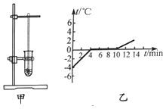
【答案】慢；固液共存态；不变
7.为了监督司机遵守限速规定,交管部门在公路上设置了固定测速仪,如图所示,汽车向放置在道路中间的测速仪匀速驶来,测速仪向汽车发出两次短促的(超声波)信号。第一次发出信号到测速仪接收到信号用时0.5s，第二次发出信号到测速仪接收到信号用时0.3s，若发出两次信号的时间间隔是0.9s，超声波的速度是340m/s，汽车在两次接受信号间隔过程中行驶的距离是 m，汽车的速度是 m/s（超声波速度是340m/s）
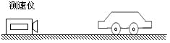
【答案】34； 42.5。
8.人听到蚊子飞行的“嗡嗡”声，是由蚊子翅膀 产生的，通过 传入人耳．但人听不到蝴蝶飞行的声音，是因为蝴蝶发出声音的 不在可听声的范围内．
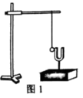
【答案】振动 空气 频率
9.如图1所示，将竖直悬挂的乒乓球接触正在发声的音叉，会看到乒乓球 。该实验说明了声音是由物体的振动产生的。请你再设计一个显示生源振动的实验： 。
【答案】被弹起；将敲响的音叉插入平静的水面，平静的水面会泛起水花。
三、实验题
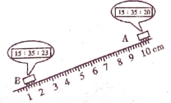
1（2019·宜昌）小明同学用如图1的装置研究小车在斜面上的运动。他将小车从坡顶A处静止释放，测出小车从A滑到坡底C处的时间t₁＝2.6s；再次将小车从A处静止释放，测出小车从A滑到中点B处的时间t₂＝1.8s。
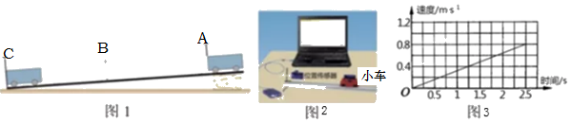
（1）通过小明的测量数据可以判断，小车在前半程的平均速度 全程的平均速度。（选填：大于、等于、小于）
（2）小明想测量小车在整个运动过程中后半段的平均速度，他应该将小车从 处静止释放，并在B处开始计时，在C处停止计时。（选填：A、B）
（3）物体运动的情况还可以通过另一种办法即时测定、显现出来。位置传感器利用超声波测出不同时刻小车与它的距离，计算机就可以算出小车在不同位置的速度（如图2）。屏幕图像如图3所示，横轴为时间，纵轴为速度，通过图像可以看出小车在斜面上滑下时是 （选填：匀速、加速）运动的；小车到达坡底时的速度为 m/s。
【答案】（1）小于；（2）A；（3）加速；0.8

2.实验探究
探究声音的产生与特性
过程结论 | 如图，用音叉和乒乓球进行如下实验：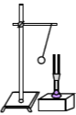  - 轻敲256Hz的音叉，用悬吊着的乒乓球接触发声的叉股，发现丘乓球也弹开，说明声音是由物体 产生的；  - 重敲同一音叉，听到更大的声音，同时发现乒乓球被弹开得更远，说明声音的响度与发声体的 有关；  - 换用512Hz的音叉重复实验，听到声音的音调更高，说明音调与发声体的 有关。
【答案】①振动；②振幅；③频率
3.小明在实验室探究冰熔化和水沸腾时温度的变化特点，根指测量结果绘出相关图像，如图a所示：
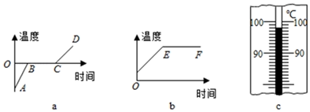
（1）要完成这两个实验，都需要的测量仪器是钟表和 。
（2）水沸腾时温度计示数如图c所示，该示数是 段所对应的温度值（选填“BC”和“EF”）。
（3）如图a所示，BC段该物质的状态为 。
（4）AB段与CD段的倾斜程度不同，这是因为 。
【答案】 （1）温度计；（2）EF；（3）固液共存态；（4）冰的比热容比水的比热容小
4.（2019·福建）图15甲是“探究海波熔化时温度的变化规律”的实验装置°
(1) 图乙温度计的示数为 ℃ _{c}
(2) 图内是根据实验数据描绘出的海波温度随时间变化的图像.海波熔化过程对应图线中的 段(选填“AB”或“BC” ）其熔点为 ℃。熔化过程中海波吸收的热量 放出的热虽(选填“大于”、“小于”或“等于”)。
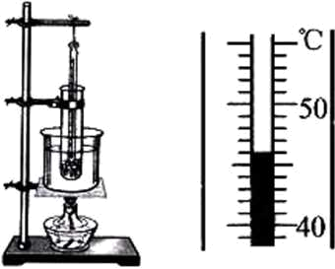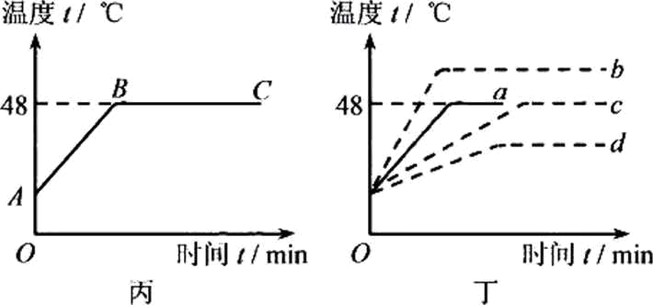
甲 乙
(3)用质量为m₁的海波做实验，绘制的海波的温度随时间变化的图线如图丁中的a。若用质量为m₂(m₂>m₁)的海波做实验，得到的图线可能是图丁中的 (选填 “b”“c”或“d”)。
【答案】(1) 46 (2) BC 48 大于 (3)c
四、计算题
1.（2019·贵港）小林家门口到贵港新世纪广场的公交路线全长9km，周末，小林从家门口的公车站乘坐公共汽车用时15min到达新世纪广场公车站与同学汇合。求：
（1）公共汽车从小林家门口的公车站到新世纪广场公车站的平均速度v₁是多少km/h?合多少m/s?
（2）新世纪广场到园博园的公交路线全长20km，则小林和同学从新世纪广场公车站乘坐公共汽车到园博园公车站需要用多长时间（假定此公共汽车的速度v₂与v₁相同）？
【答案】（1）36km/h，合10m/s；（2）0.56h 2000s

2．汽车在出厂前要进行测试，某次测试中，先让汽车在模拟山路上以8m/s的速度行驶500s，紧接着在模拟公路上以20m/s的速度行驶100s。求：
（1）该汽车在模拟山路上行驶的路程。
（2）汽车在这次整个测试过程中的平均速度。
【答案】（1）4000m（2）10m/s．

五、综合能力题
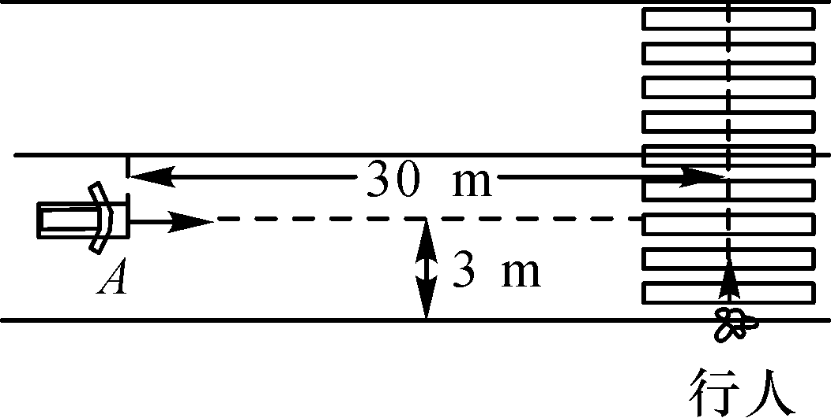
1．研究发现：人在饮酒后驾车的应急反应时间是未饮酒时的2—3倍.反应时间是指司机从看到意外情况到踩刹车需要的这段时间；在反应时间内汽车要保持原速前进一段距离，这段距离叫反应距离.如图所示，某人酒后驾车沿马路直线行驶，车头中央距马路边沿3 m，车在到达某位置时，发现一人正从路边出发闯红灯过人行横道，此时汽车的速度为15 m/s，距离人的行走路线为30 m，若该司机的反应时间为1.2 s，刹车后汽车由于惯性还要继续行驶，再经过1 s刚好驶到人的行走路线.
(1)求这辆汽车的反应距离是多少？
(2)若人以1.5 m/s的速度匀速行走，请计算说明汽车是否有撞上行人的可能？(提示：该车的宽度约1.8 m)
【答案】(1)18 m (2)汽车从A点到行人的行走路线用时：t_{总}=t_{反}+t=1.2 s+1 s=2.2 s.在这段时间内，行人行走的路程：s_{人}=v_{人}t_{总}=1.5 m/s×2.2 s=3.3 m.考虑到车的宽度问题，汽车有撞上行人的可能.
2.（2019·荆州）在探究“物质熔化规律”的实验中，小芳将质量相等的冰和石蜡分别装在两个相同的试管中，并放在同一个装有水的大烧杯中进行加热，如图甲所示。根据实验数据绘制的温度随时间变化的图像，如图丙。请回答下列问题：
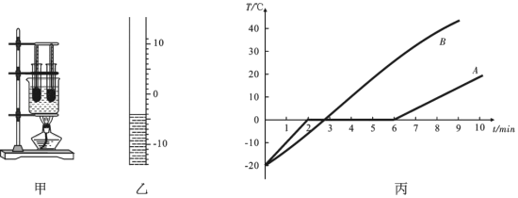
（1）如图甲中的器材安装顺序是 （选填“从上至下”或“从下至上”）。
（2）实验中某时刻温度计示数如图乙，此时温度计示数为 ℃。
（3）如图丙中 （选填“A”或“B”）是冰，熔化过程经历了 min。
（4）当冰全部熔化后，继续加热使烧杯中的水沸腾并持续一段时间，发现试管中的水始终不会沸腾，其原因可能是 。
【答案】（1）从下至上；（2）﹣4； （3）A；4；（4）试管中的水达到沸点后不能继续吸热。

